学生证、火车票学生优惠卡相关事务简要说明
一、学生证、火车票学生优惠卡补办
1.申请表：西南大学教务处主页下载《西南大学补办学生证申请表》，学院签字盖章。
2.办理时间：每月最后一个星期三
3.办理地点：南区行政楼教务处成绩学籍科217办公室
二、学生证注册盖章
学生证需每学期加盖注册章，具体盖章地点咨询各学院办公室。
三、火车票学生优惠卡信息完善及充值
根据国家要求，学生订购优惠火车票必须持有火车票学生优惠卡，相关要求如下：
1. 火车票学生优惠卡信息完善
学生须按要求在学院将学生身份的相关信息写入火车票学生优惠卡，以便购票时验证学生身份，进行实名制购买优惠火车票。学生申领火车票学生优惠卡时，应在教务系统“火车票区间站”栏中，准确填写即家庭居住地站。
学院在写入信息时需要使用学校统一下发的优惠卡识别器和配套软件【点我下载】（如下图）。写入信息包括学生姓名、身份证优惠卡、乘车区间、入学日期等内容。
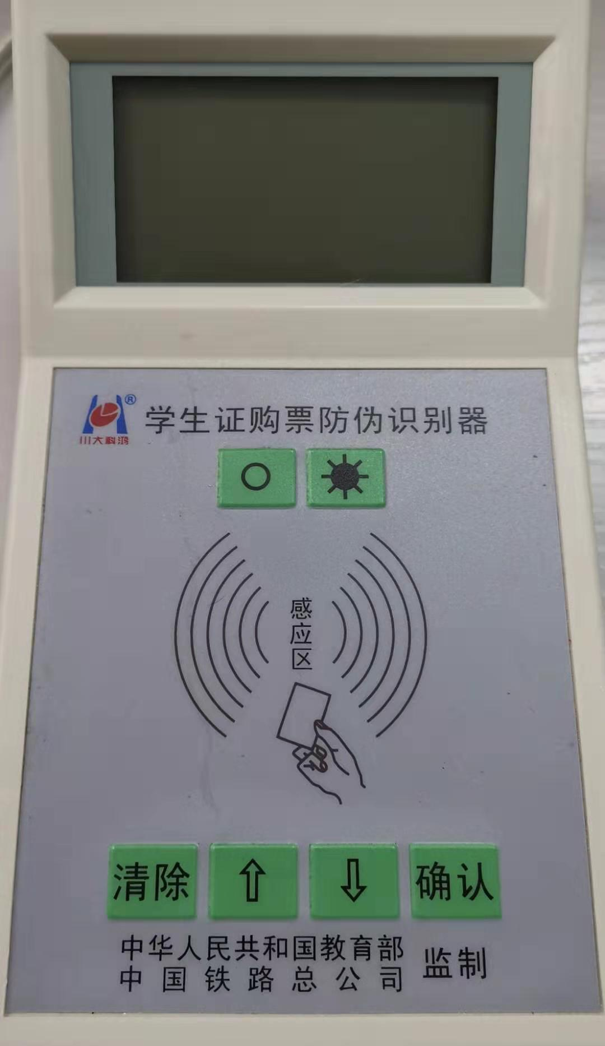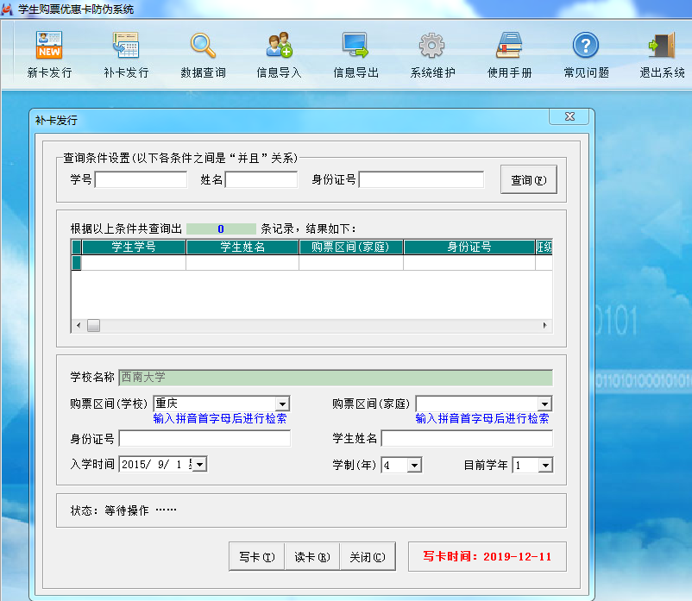
2. 火车票学生优惠卡充值
根据国家要求，学生票乘车时限为每年的暑假6月1日至9月30日和寒假12月1日至次年3月31日。学生每使用火车票学生优惠卡购票1次优惠次数减1。每年优惠次数用完后需要对火车票学生优惠卡充值，每充值一次可购学生票4次。
学院为学生充值时，应将学生证购票防伪识别器连接电源，将粘贴有火车票学生优惠卡的学生证放入感应区，按提示确认即可完成充值。
3.变更优惠乘车区间
根据国家规定，优惠乘车区间是指学校所在地火车站名称和家庭居住地（父亲或母亲之中任何一方居住地）站名组成。是否享受学生火车票优惠仅与优惠乘车区间有关，与身份证和户口所在地无直接关系。只有学生证和优惠卡中所填写的乘车区间和购买车票时的乘车区间一致，才能购买学生优惠火车票。
学生因父母居住地发生变化需要变更乘车区间站的，应按如下步骤进行：
1.学生提出修改申请，并附相关证明；
2.学院审核通过后，并在教务系统中修改学生“火车票区间站”信息；
3.学院通过“学生购票优惠卡防伪系统”软件里的“补卡发行”功能修改火车票学生优惠卡中“购票区间（家庭）”信息。
4.学生在学生证上填写新的“火车票区间站”，然后于每月最后一个星期三至教务处加盖骑缝章。

